環境教育 教案設計

|  |  |  |  |  |
| --- | --- | --- | --- | --- |
| （一）基本資料 | | | | |
| 教案名稱 | 哇！美麗的樹葉 | 設計者 姓名 | 教材來源：南一生活 | |
| 二年級導師 | |
|  | |
| 適用年級 | ■國小低年級　□國小中年級　□國小高年級  □國中一年級　□國中二年級　□國中三年級  □高中組 | | 融入領域 （或科目） | 生活 |
| 教學理念 | 鼓勵學生親近生活周遭常見植物，發現自然之美，激發愛護環境的心。 | | | |
| 聯合國  永續發展目標 | 目標15. 陸域生態 | | | |

|  |  |  |  |  |  |  |  |
| --- | --- | --- | --- | --- | --- | --- | --- |
| （二）課程模組概述 | | | | | | | |
| 教案名稱 | | 哇！美麗的樹葉 | | | | | |
| 實施年級 | | 二年級 | 節數 | | | | 共 2 節， 80 分鐘。 |
| 課程類型 | | ■議題融入式課程  □議題主題式課程  □議題特色課程 | 課程實施 時間 | | | | ■領域/科目： 生活  □校訂必修/選修  □彈性學習課程/時間 |
| 總綱核心素養 | | A3規劃執行與創新應變 | | | | | |
| 與課程綱要的對應 | | | | | | | |
| 領域/學習重點 | 核心素養 | 生活-E-A3藉由各種媒介，探索人、事、物的特性與關係，同時學習各種探究人、事、物的方法、理解道理，並能進行創作、分享及實踐。  生活-E-C1覺察自己~~、他人~~和環境的關係，~~體會生活禮儀與團體規範的意義，學習尊重他人、~~愛護生活環境及關懷生命，並於生活中實踐，~~同時能省思自己在團體中所應扮演的角色，~~在能力所及或與他人合作的情況下，為改善事情而努力或採取改進行動。 | | 環境教育議題 | 核心素養 | 環B3能欣賞、創作與環境相關的藝術與文化，體會自然環境~~與人造環境~~之美，豐富美感體驗。 | |
| 學習表現 | 2-I-6透過探索與探究人、事、物的歷程，了解其中的道理。  3-I-1願意參與各種學習活動，表現好奇與求知探究之心。 | | 學習主題 | 環境倫理 | |
| 學習內容 | B-I-1自然環境之美的感受。  C-I-1事物的特性與現象的探索。 | | 實質內涵 | 環E1參與戶外學習與自然體驗，覺知自然環境的美、平衡、與完整性。  環E2覺知生物生命的美與價值，關懷動、植物的生命。 | |
| 學習目標 | | 1.能拓印出樹葉的紋路。  2.拓印時能發現不同的樹葉，有形狀、大小、顏色、厚薄等差異。  3.能知道樹木的外形、大小、高矮各不相同。  4.能提出至少一種樹木特別的地方。 | | | | | |
| 教學資源 | | 南一生活課本、校園裡的樹與地上的落葉、白報紙、錫箔紙、生活習作、電子書。 | | | | | |

注：可參閱國家教育研究院發展之「十二年國民基本教育課程綱要國民中小學暨普通型高級中等學校議題融入說明手冊」 (12-13頁；294頁；52-57頁)。

(1)議題融入式課程：此類課程是在既有課程內容中將議題的概念或主軸融入。融入的議題可僅就某一議題，或多項相關議題。此類課程因建立於原有課程架構與內容，以現有課程內容為主體，就其教學的領域/科目內容與議題，適時進行教學的連結或延伸，設計與實施相對容易。

(2)議題主題式課程：此類課程是擷取某單一議題之其中一項學習主題，發展為議題主題式課程。其與第一類課程的不同，在於此類課程的主軸是議題的學習主題，而非原領域/科目課程內容，故需另行設計與自編教材。它可運用於國中小的彈性學習課程、高級中等學校的彈性學習時間，以數週的微課程方式進行，或於涉及之領域教學時間中實施。

(3)議題特色課程：此類課程是以議題為學校特色課程，其對議題採跨領域方式設計，形成獨立完整的單元課程。它可於校訂課程中實施，例如國中小的彈性學習課程、高級中等學校的彈性學習時間，或規劃成為校訂必修或選修科目。此類課程不論是單議題或多議題整合進行，通常需要跨領域課程教師的團隊合作，以協力發展跨領域的議題教育教材。雖有其難度且費時，但因是更有系統的課程設計，並輔以較長的教學時間，故極有助於學生對議題的完整與深入了解，可進行價值建立與實踐行動的高層次學習；同時，亦可形成學校的辦學特色。

可參閱教育部發布之「十二年國民基本教育課程綱要」總綱及各領域綱要。

|  |  |  |  |  |
| --- | --- | --- | --- | --- |
| （三）課程模組活動設計 | | | |  |
| 學習目標 | 學習活動 | 時間 | 備註 （請說明評量方式） | |
| 1.能拓印出樹葉的紋路。  2.拓印時能發現不同的樹葉，有形狀、大小、顏色、厚薄等差異。 | -----第一節課  **★教學準備**  **一、引發動機：**  教師引導學童發現葉上的脈絡是凸起的，要想留下落葉美麗的紋路，可以嘗試樹葉的拓印。  **二、發展活動：**  活動一：使用白報紙完成葉子拓印。  活動二：使用鋁箔紙完成葉子拓印。  活動三：剪下一片白報紙拓印好的葉子。  **三、總結活動：**  活動四：完成習作第12頁「樹葉的祕密」。  活動五：貼上一片拓印好的葉子。 | 5’  25’  10’ | ●實作表現  ●態度檢核 | |
| 3.能知道樹木的外形、大小、高矮各不相同。  4.能提出至少一種樹木特別的地方。 | ------第二節課  **★教學準備**  **一、引發動機：**  教師引導學生觀察拓印下來的葉子是否都長得一樣。  **二、發展活動：**  活動一：找一找，同一棵樹長出的樹葉是否會一模一樣。  活動二：想一想，我的樹朋友有多高，樹枝怎麼伸展，樹葉是什麼形狀？  活動三：完成習作第13頁「畫下我觀察的的樹」。  **三、總結活動：**  活動四：完成習作上的畫作後，可以離開座位走一圈，欣賞同學的畫作。 | 5’  30’  5’ | ●口語發表  ●實作表現  ●態度檢核 | |

(若兩節課程連續授課，則只需要一次完整的教學流程)

|  |  |
| --- | --- |
| （四）課程模組教學實踐、課程模組省思與建議 | |
| 課程模組實踐情形與成果 | 【執行成果】  學生第一次完成樹葉拓印，對於樹葉脈絡拓印的結果感到驚喜，也能用適當的方法親近校園植物，完成自己觀察的樹木畫作。  【教學實踐情形】  學生對拓印的操作較為陌生，對於選擇想拓印的樹葉也需要較多時間決定，老師的協助操作有助學生找到拓印的適當力道，認真觀察完樹葉後，能細心畫出觀察的樹。 |
| 課程模組省思與  建議 | 【未來修正建議】  植物落葉多寡有季節限制，可以增加觀察校園植物與落葉的次數，培養欣賞自然之美與實踐愛護環境。  【教學省思】  校園植物多樣，讓學生以適當的方式觀察和親近環境中的植物，能發現生活中的美，也能一起為愛護環境盡一份心。 |

（五）附錄

得附上如課程模組活動簡報、活動照片、學生作品及相關資料或評量工具（如活動單、學習單、作品檢核表…等等）

1.拓印成果：

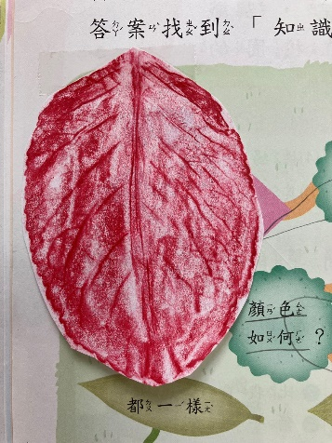 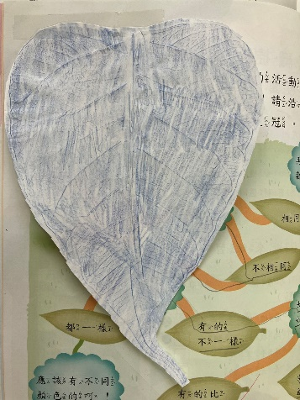 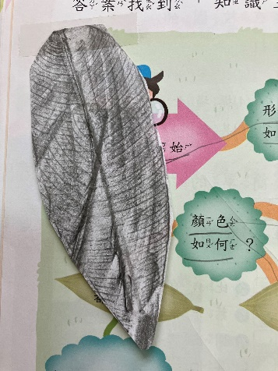 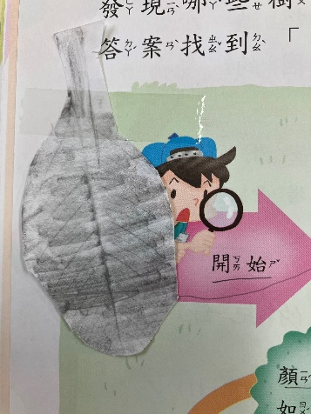

2.完成「樹葉的秘密」

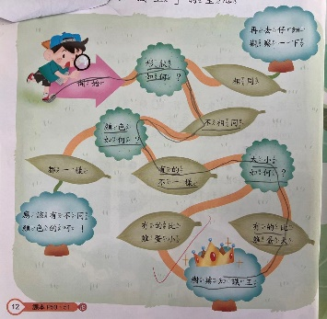 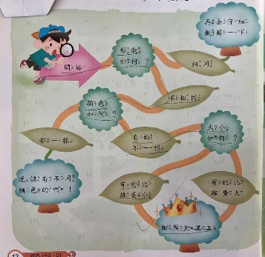 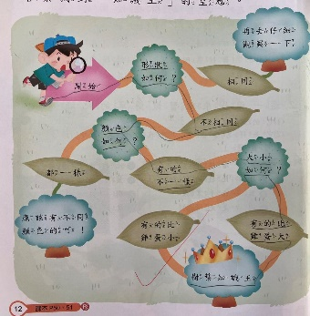 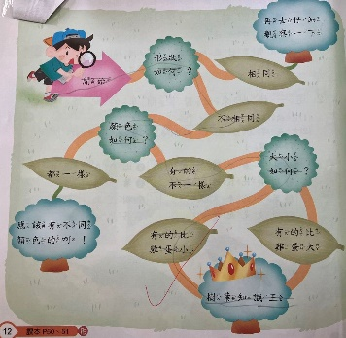

3.完成「畫下我觀察的樹」

